МУНИЦИПАЛЬНОЕ БЮДЖЕТНОЕ ОБРАЗОВАТЕЛЬНОЕ УЧРЕЖДЕНИЕ- ДЕТСКИЙ САД № 35 «ВИШЕНКА» ТРЕТЬЕЙ КАТЕГОРИИ (МБДОУ № 35).
С. НОВОТРОИЦКОЕ АЗОВСКОГО РАЙОНА РОСТОВСКОЙ ОБЛ.
2017
ПАТРИОТИЧЕСКАЯ АКЦИЯ
СТАРШАЯ РАЗНОВОЗРАСТНАЯ ГРУППА «НЕПОСЕДЫ»
«НЕ ЗАБУДЕМ ИХ ПОДВИГ ВЕЛИКИЙ»

Оглавление
- Введение_______________________________________2
- Цель _______________________________________3
- Задачи _______________________________________3
- Актуальность, новизна и значимость акции__________4
- Содержание акции_______________________________5-14
- Результаты акции________________________________15
- Выводы ______________________________________16



Введение.
Патриотическое воспитание детей является одной из основных задач дошкольного учреждения. Чувство патриотизма многогранно по содержанию, оно не возникает само по себе. Ребенок не рождается злым или добрым, нравственным или безнравственным. Это результат длительного целенаправленного воспитательного воздействия на человека, начиная с самого детства.
В широком понимании «патриотизм» трактуется как олицетворение любви к Родине, активная сопричастность к ее истории, культуре, традициям. Оно проявляется в чувстве гордости за достижения родной страны, бережном отношении к народной памяти, национально-культурным традициям.
В дошкольный период происходит формирование духовно-нравственной основы ребенка, его эмоций, чувств, мышления, механизмов адаптации в обществе, т. е. начинается процесс осознания себя в окружающем мире. В связи с этим проблема нравственно – патриотического воспитания детей дошкольного возраста становится одной из актуальных.
В детском саду, в своих семьях, дети слышат рассказы о В.О. войне и, к сожалению, все меньше остается свидетелей тех далеких лет… Наша задача рассказывать о подвиге нашего народа, воспитывать патриотические чувства, уважительное отношение к воинам-защитникам, желание подражать им, быть такими же сильными, смелыми и благородными. Любить свою Родину и гордиться ею.

Цель: формирование духовно-нравственных, гражданских и патриотических чувств у детей старшего дошкольного возраста посредством концертной деятельности, воспитание уважения к героическому прошлому своего народа.

Задачи:
- Расширить представления детей о ВОВ.
- Воспитывать у дошкольников чувство любви к Родине.
- Воспитывать уважение к защитникам Отечества, к памяти павших бойцов и чувство гордости за народ, победивший врага.
- Развивать речь детей, обогащать словарный запас через песни, стихотворения, диалоги о войне.
- Развивать творческие способности.

Актуальность.
Патриотическое воспитание ребенка – основа формирования будущего гражданина. Патриотическое чувство не возникает само по себе. Его необходимо воспитывать. Дети мало знают об историческом прошлом страны, о Великой Отечественной войне, часто равнодушны к близким людям, в том числе к товарищам по группе, редко сострадают чужому горю. В общественном сознании получили широкое распространение равнодушие, пренебрежительное отношение к гражданскому долгу и служению Родине. С каждым днем утрачивается связь поколений, очень мало осталось в живых ветеранов ВОВ. Молодежь не знает героев войны, какие подвиги они совершили, какие города и за какие заслуги удостоены звания «Город - Герой».
Игры, детские передачи, современные мультфильмы не прививают любви к Родине, у детей не формируется ценностное отношение к окружающему миру, труду других, нарушено чувство коллективизма.
В этой связи особую значимость приобретает знакомство дошкольников с жизнью страны, её историей.
По традиции, 9 Мая в день Победы над фашистской Германией, мы отдаем дань героическому прошлому! Прошло много десятков лет, как закончилась страшная война. Уходят из жизни защитники родины, их остаётся с каждым годом всё меньше. А жестокая кровопролитная война стала историей. Но о войне забывать нельзя, о ней надо помнить всем поколениям, нельзя забывать подвиг своих дедов и прадедов. Благодарные потомки чтят память погибших и стараются окружать вниманием, заботой фронтовиков и тех, кто работал в тылу.

КОНЦЕРТА ДЛЯ ВЕТЕРАНОВ КО ДНЮ ПОБЕДЫ «НЕ ЗАБУДЕМ ИХ ПОДВИГ ВЕЛИКИЙ»
в старших группах Детского сада №35 «Вишенка» с. Новотроицкое 05.05.2017г.
На фоне главной стены – Обелиск и Вечный огонь.
Под фонограмму музыки вступления в зал медленно входят дети с цветами в руках и становятся по обе стороны зала, открывая Обелиск с Вечным огнём.
На Голос выходит с автоматами караул (Сергей и Алик) и становится у Вечного огня.
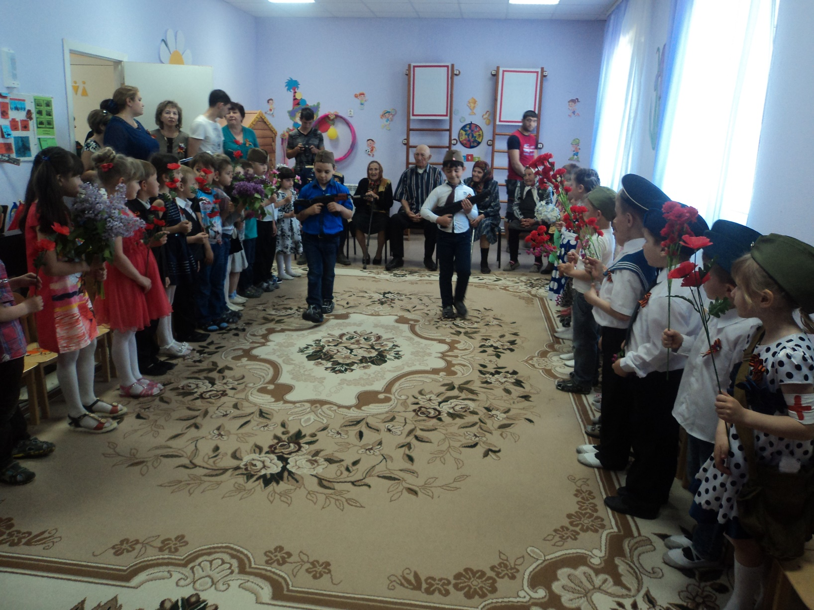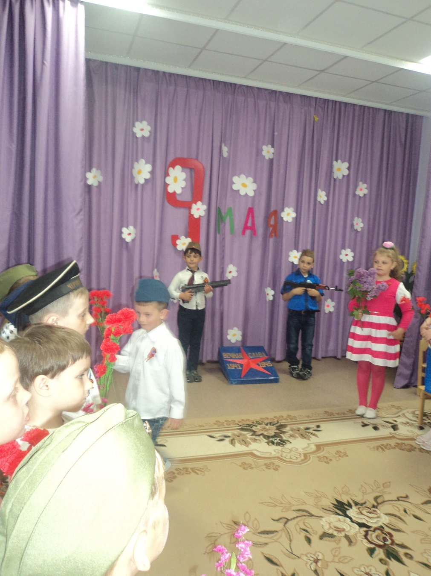
Голос: Бегут года, летят года, и я задумываюсь чаще об этой жизни уходящей и невозвратной никогда.
Земля горела, пушки били, кипела мёртвая вода…Что из того? Ведь были в были.
Те, что тогда меня любили и душу мне разбередили, и в ней остались навсегда…
Включается фонограмма «Вокализа» С.В. Рахманинова и микшируется.
Воспитатель: Мы все потомки тех, кто пал в бою или замучен в гетто, лагерях, гестапо…
Пока мы помним их, они в строю. Пройдут века, но эта память свята.
Савелий: У кремлёвской стены, где раскинулся парк, люди молча, сняв шапки, стоят.
Там пылает огонь, и в земле рядом спит вечным сном Неизвестный солдат.
Костя: Ты за нас воевал, ты за нас жизнь отдал, чей-то сын, иль отец, или брат. Помним мы о тебе, о тебе говорим и поём, Неизвестный солдат.
Богдан: Мы приходим к тебе и приносим цветы, скромный дар от друзей, от ребят. Мы клянёмся тебе край родной так любить, как любил Неизвестный солдат. (Р.Томилин)
Воспитатель: Многие солдаты не вернулись домой с той войны. Мы никогда не забудем героев. И сколько бы лет ни прошло, потомки всегда будут бережно хранить память о своих дедах, прадедах и благодарить их за то, что они отстояли мир во имя нашей светлой жизни!
Помните! Через века, через года, - помните! О тех, кто уже не придёт никогда, - помните!
Люди! Покуда сердца стучатся, - помните! Какою ценой завоевано счастье, - пожалуйста, помните!
Давайте почтим их память минутой молчания.
Все встают, фонограмма «Вокализа» становится громче, потом микшируется, и дети, возлагая цветы к обелиску, организованно подходят к своим стульчикам и стоят на фонограмме с Голосом. Затем садятся.
Голос: Нам судьбою узнать не дано все о нас сочинённые были.
Мы погибли без спроса давно, а о том, как погибли, забыли.
Пролетели над нами года, и салют отгремел многократно,
Эшелоны ушли в никуда, и никто не вернулся обратно.
Воспитатель: Июнь, Россия, воскресенье. Рассвет в объятьях тишины.
Осталось хрупкое мгновенье до первых выстрелов войны.
Через секунду мир взорвётся, смерть поведёт парад-алле,
И навсегда погаснет солнце для миллионов на земле.
Безумный шквал огня и стали не повернётся сам назад.
Два «супербога»: Гитлер – Сталин, а между ними – страшный ад.
Выходят чтецы с живыми цветами в руках.
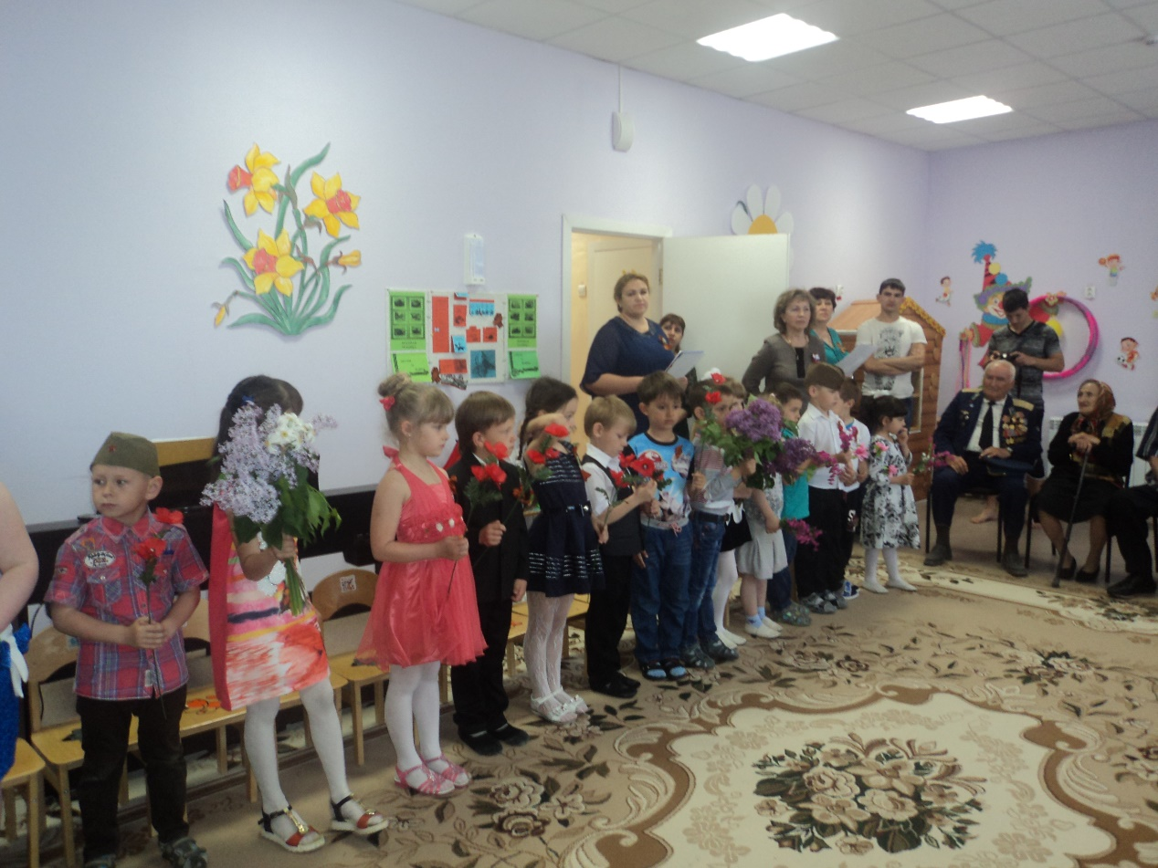
Маша М.: Летней ночью, на рассвете, Гитлер дал войскам приказ И послал солдат немецких против всех людей советских, это значит - против нас.
Женя: Тот самый длинный день в году с его безоблачной погодой
Нам выдал общую беду на всех, на все 4 года.
Даниэль: И от моря и до моря встали русские полки,
Все советские народы против общего врага, все, кому мила свобода и Россия дорога.
Пусть ярость благородная вскипает, как волна, - идёт война народная, священная война!
Алик: Какие быть там могут разговоры, что все страдали – воевали все…
Он мёрз в окопах, он влезал на горы, он ртом сожжённым припадал к росе.
Маша Р.: Недоедая – и в снегу по пояс, недосыпая – и по грудь в воде,
Минуты за себя не беспокоясь, высокой он доверился звезде.
Сергей: И вышел с боем не к одной границе, густую на земле развеял тьму.
Что может с правдой этою сравниться! Он спас тебя…Так поклонись ему! (Дарят цветы ветеранам)
Дети исполняют песню «МОЙ ГЕРОЙСКИЙ ДЕД» Слова В.Семернина, Музыка Е. Филипповой.
1. О бойцах, своих друзьях-героях, с кем войну прошёл от боя к бою,
О путях сражений и побед часто мне рассказывает дед.
Припев: Отцы и деды – творцы Победы, на ваших гимнастёрках ордена.
Отцы и деды – творцы Победы, Отечества святая седина.
2. Вижу я пожары и закаты, сквозь огонь и дым идут солдаты -
Им всего по двадцать юных лет, и ведёт их молодой мой дед! Припев.
3. В час салюта, в славный День Победы вновь придут однополчане к деду -
И конца воспоминаньям нет… Вот какой он – мой геройский дед! Припев.
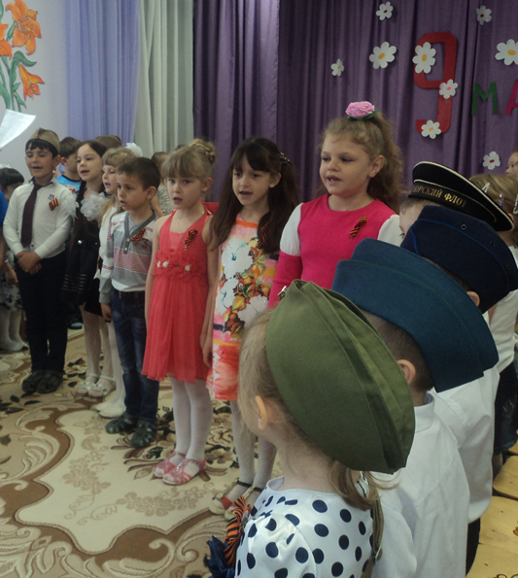
Выходят мальчик в военной форме с треугольным конвертом в руке и девочка и читают стихи на фонограмму минуса «Я ангелом летал»
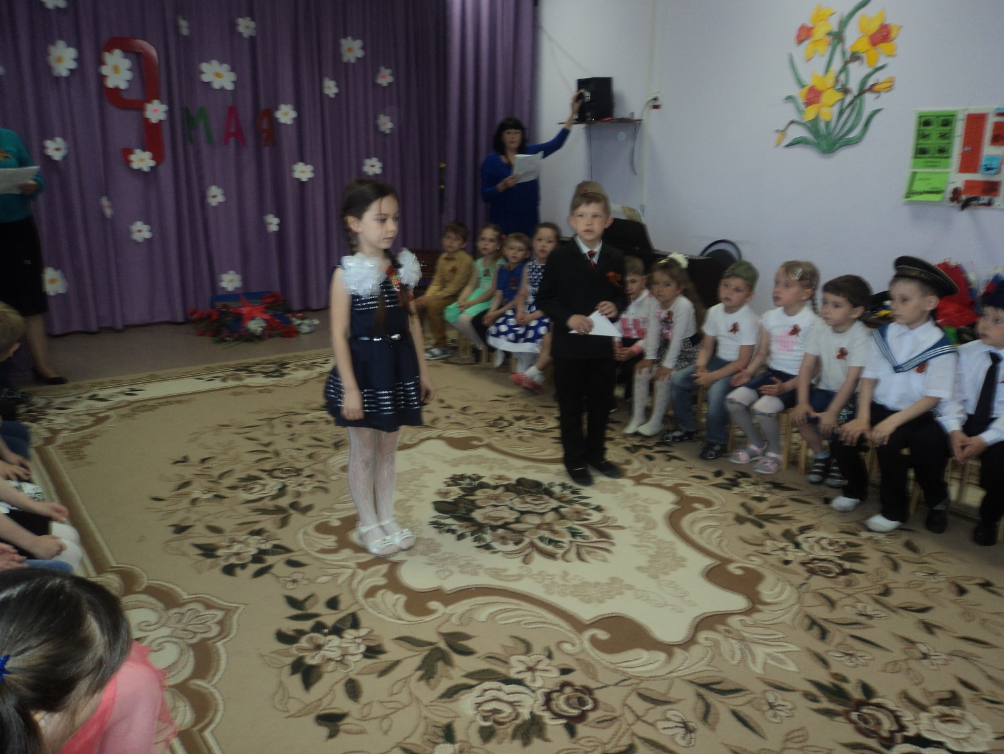
Егор: Что с вами, дорогие? Я пишу вам, а ответа нет…
Письма, вы свидетели немые четырёх военных страшных лет.
Полина Ч.: Почему вестей не получаю? Обещал писать ты, уходя.
Почтальона у ворот встречаю, только писем нету от тебя…
Бьёшь фашистов. Понимаю, милый…Знаю, что о доме ты грустишь…
Но поверь, найду ещё я силы, чтоб тебя дождаться, только ты держись.
Егор: Жди меня, и я вернусь, только очень жди, жди, когда наводят грусть жёлтые дожди.
Жди, когда снега метут, жди, когда жара, жди, когда других не ждут, позабыв вчера…
Полина: Буду ждать тебя, вернись всем смертям назло. Кто не ждал тебя, тот пусть скажет: «Повезло…»
Не понять, не ждавшим им, как среди огня ожиданием своим я спасла тебя.
Егор: Как я выжил, будем знать только мы с тобой, - просто ты умела ждать, как никто другой.
Включается фонограмма боя.
Воспитатель: Клубились яростно метели по сталинградской по земле,
Дымились потные шинели, и шли солдаты по золе…
Смертельной битвы этой ветер – как бы расплавленный металл
И жёг, и плавил всё на свете, что даже снег горячим стал.
И за чертой – последней, страшной – случалось, танк и человек
Встречались в схватке рукопашной, и превращался пепел в снег.
Несколько детей инсценируют стихотворении С. Михалкова «Мы тоже воины». Распределяются по всему залу, надевают элементы костюмов, берут необходимые атрибуты и замирают на сцене.
Воспитатель: Многие ребята уходили на фронт сразу со школьной скамьи. Разбросала война молодых ребят – кого в танкисты, а кого - в зенитчики, в связисты, в разведчики…
Связист Денис (на голове – наушники, в руках – микрофон):
Алло, Юпитер? Я – Алмаз, почти совсем не слышу вас.
Мы с боем заняли село. А как у вас? Алло! Алло!
Медсестра Арина (перевязывает раненого Тимофея, сидящего на стульчике, он стонет):
Что вы ревёте, как медведь? Пустяк осталось потерпеть,
И рана ваша так легка, что заживёт наверняка.
Моряк Семён (смотрит в бинокль на небо): На горизонте самолёт. По курсу – полный ход вперёд!
Готовься к бою, экипаж! (пауза) Отставить – истребитель наш.
Два лётчика (Костя и Богдан) рассматривают карту в открытом планшете.
Костя: Пехота здесь, а танки тут, лететь до цели семь минут.
Богдан: Понятен боевой приказ. Противник не уйдёт от нас.
Автоматчик Никита (ходит вдоль центральной стены, в руках автомат):
Вот я забрался на чердак. Быть может, здесь таится враг? За домом очищаем дом…
Все встают и вместе говорят: Врага повсюду мы найдём. (С.Михалков)
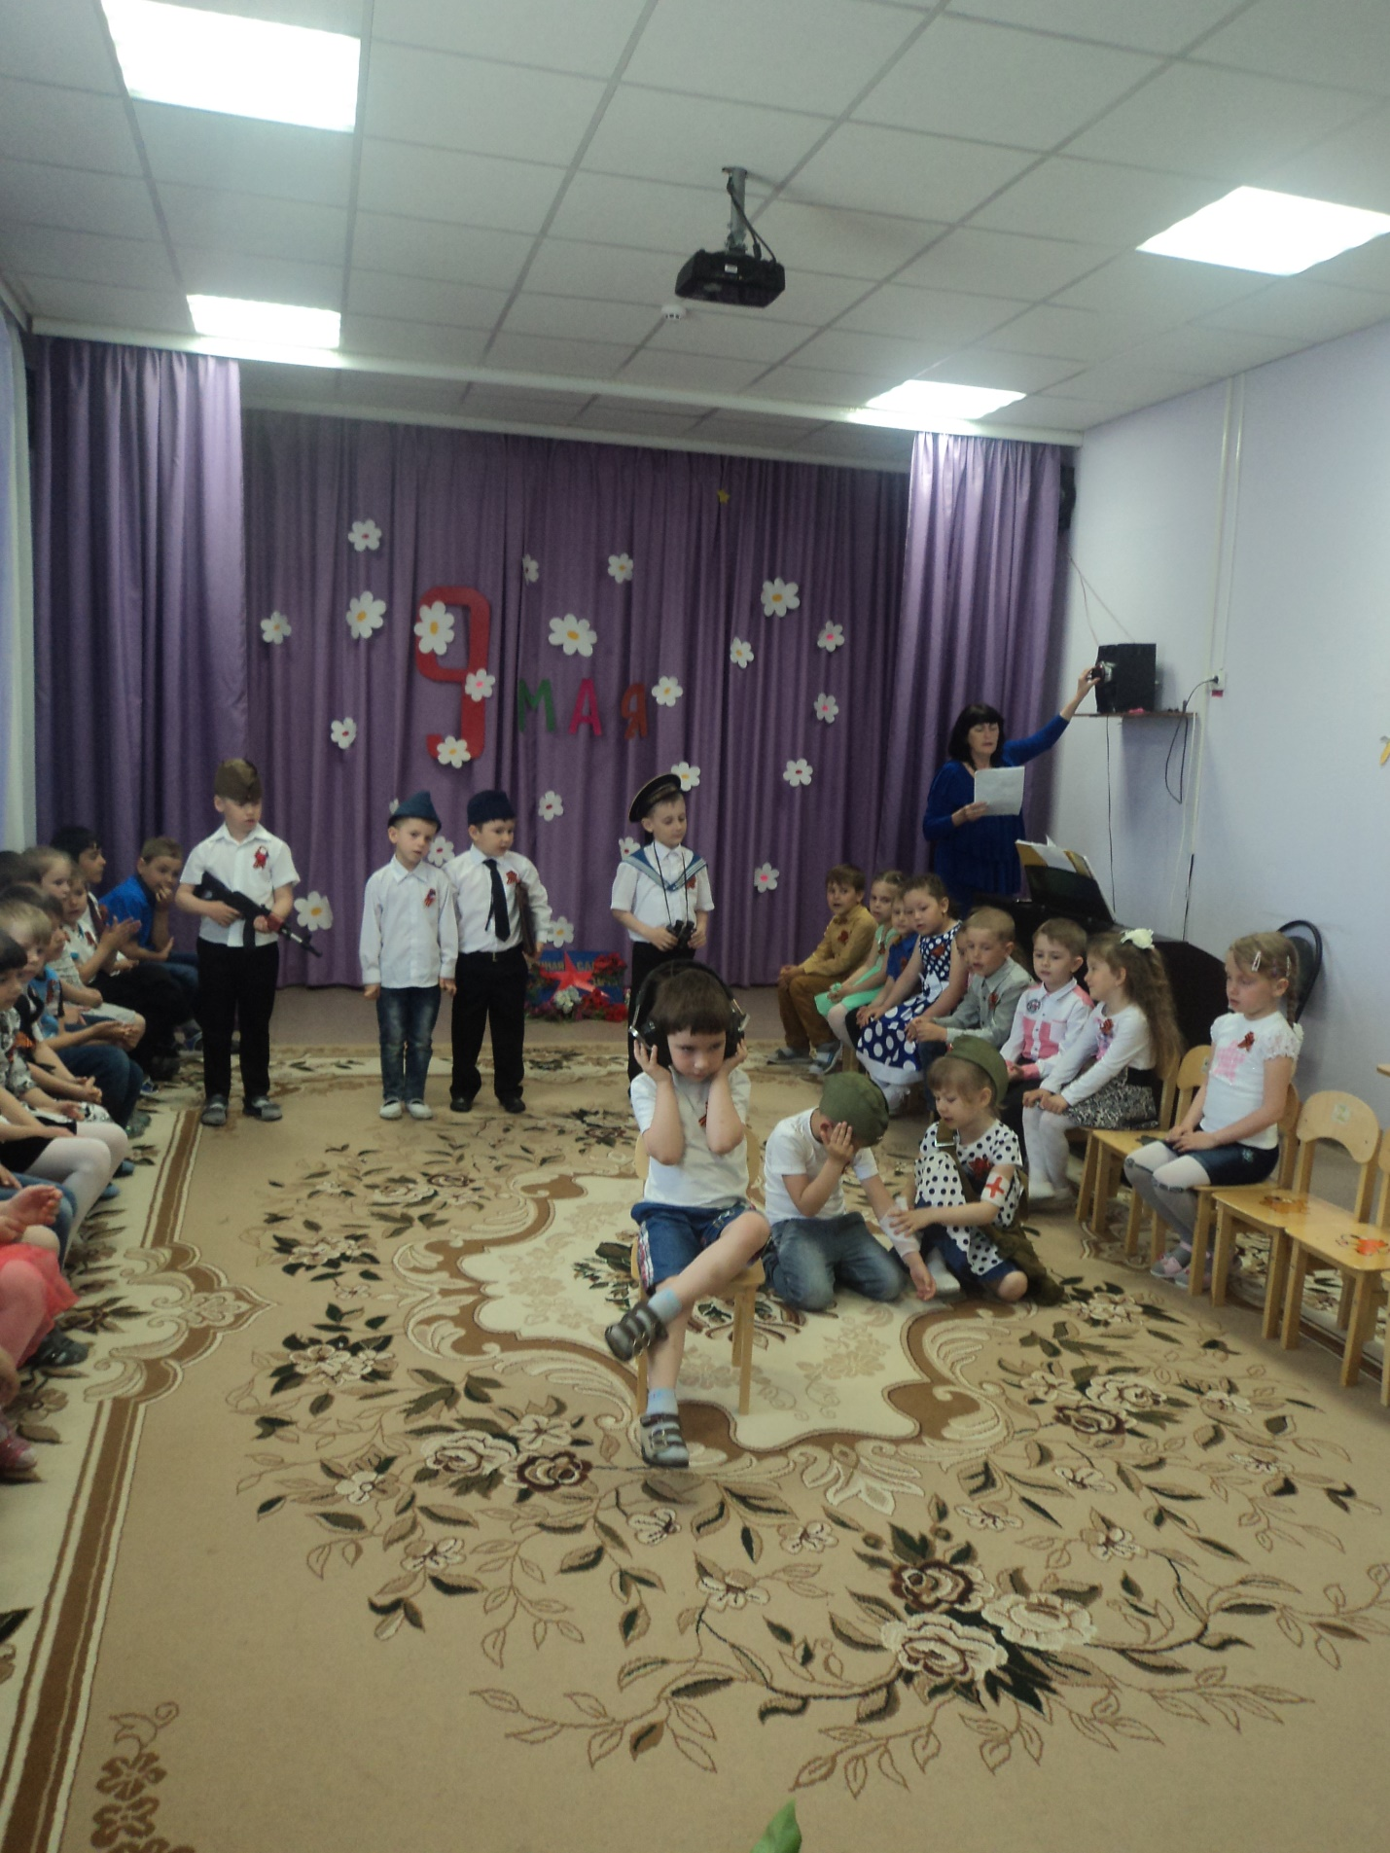 Все артисты кланяются и садятся на места, выходят Артём и Олег и говорят на фонограмму вступления к песне «Синий платочек».
Артём: Нынче – у нас передышка, завтра вернёмся к боям,
Что ж твоей песни не слышно, друг наш, походный баян?
Олег: Кто сказал, что надо бросить песни на войне?
После боя сердце просит музыки вдвойне.
Включается фонограмма песни «Катюша», все поют.
Расцветали яблони и груши, поплыли туманы над рекой,
Выходила на берег Катюша, на высокий берег, на крутой. (2раза)
Выходила, песню заводила про степного сизого орла,
Про того, которого любила, про того, чьи письма берегла (2раза)
Ой ты, песня, песенка девичья, ты лети за ясным солнцем вслед
И бойцу на дальнем пограничье от Катюши передай привет! (2раза)
Пусть он вспомнит девушку простую, пусть услышит, как она поёт,
Пусть он землю бережёт родную, а любовь Катюша сбережёт! (2раза)
Выносится в центр зала скамья. Дети исполняют инсценированную песню «Гармонист»
Под вступление к песне «Гармонист» с гармошкой выходит Дед (Никита) и садится на скамейку.
С двух сторон от скамьи выходит 2 кружка по 4 девочки и хихикают. Выходит Егор и поёт: 1.Мне с девчонками, ребята, скажем прямо, не везло, надо мной они шутили, всё мне делали назло.
Вот тебе и «Во саду ли», вот тебе и «огород», отчего же, почему, же мне так в жизни не везёт?
На проигрыш подходит к скамье и садится.
2. А недавно я у деда и у бабушки гостил, дед меня играть за лето на гармошке научил. (Дед даёт ему гармонь). Вот тебе и «Во саду ли», вот тебе и «огород», целый вечер на скамейке я играю, дед поёт.
Дед выходит танцевать, хватается за поясницу, садится. Девочки кружатся. Егор встаёт.
3. Только выйду я с гармошкой – все девчата тут как тут. И теперь они уж сами мне прохода не дают.
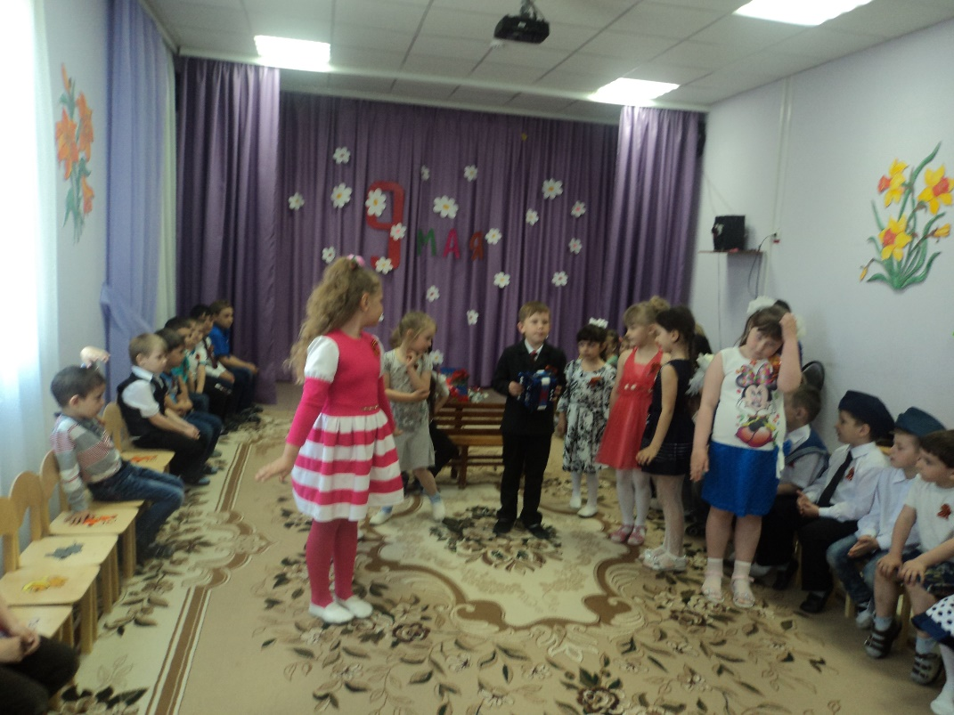
Егор отходит от скамьи, девочки по одной с разных сторон выходят из-за него.
Вот тебе и «Во саду ли», вот тебе и «огород», хорошо гармонь играет, всех на улицу зовёт.
Девочки идут вокруг Егора и становятся по 4 с обеих сторон, взявшись за руки. Дед играет на ложках.
На проигрыш линия вперёд 3шага – пятка, назад 3шага – пятка. Дед подходит сбоку. Поклон. Скамейка убирается.
Исполняется Танец хореографического отделения.
Скамейка снова выносится. Исполняется инсценированная песня «Семечки».
Под вступление выходит Галя, за ней с подсолнухом Артём, садятся на скамью, щёлкают семечки, затем выходят две пары (мальчик-девочка) и становятся за скамейку.
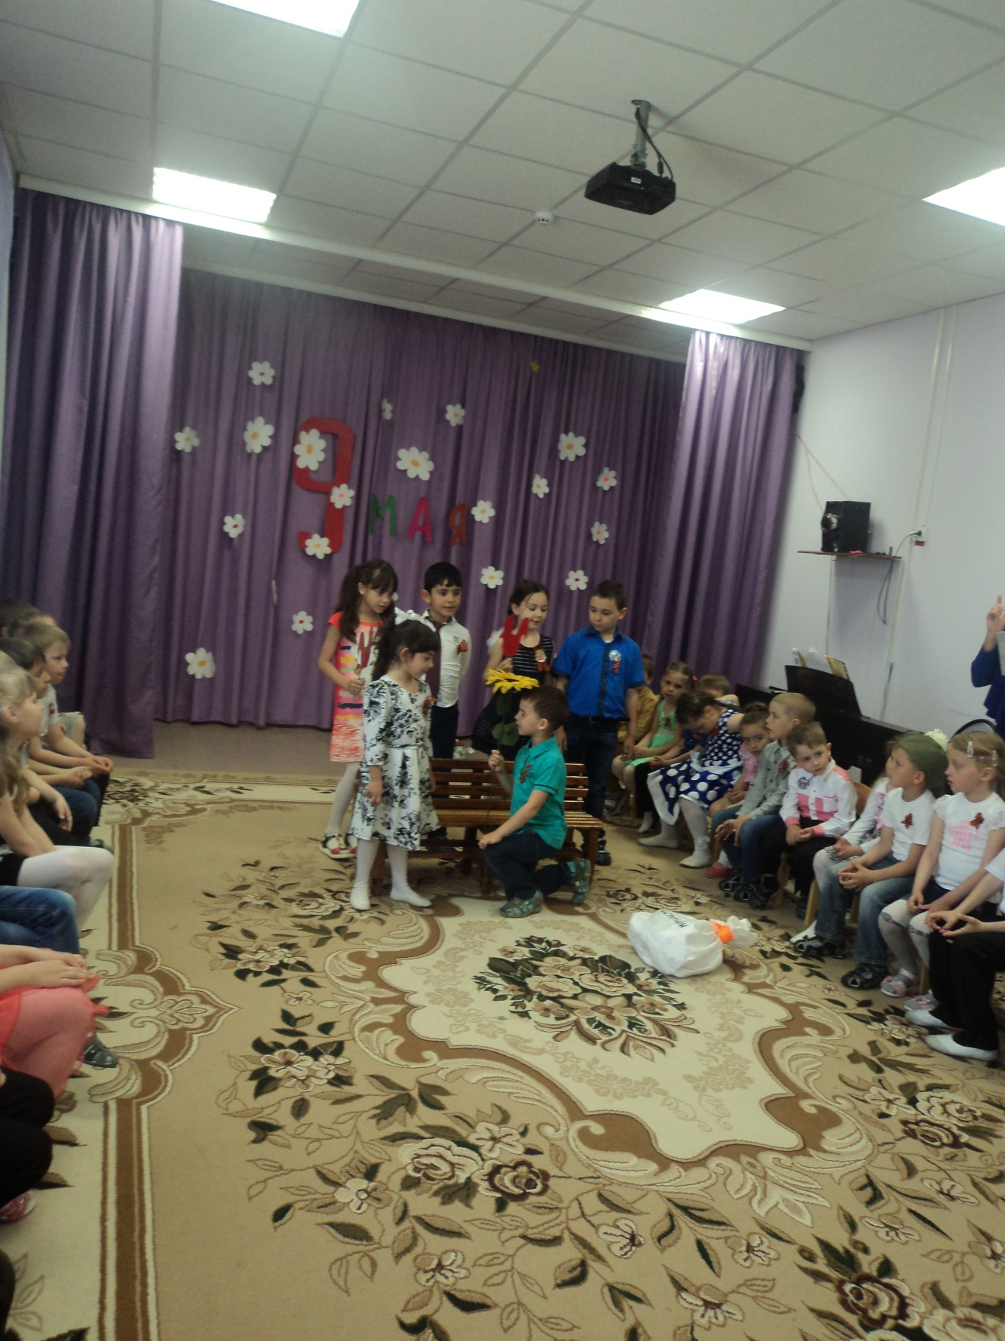
Все: То не утки крякают, не лягушки квакают,
Галя: Это с миленьким вдвоём громко семечки грызём.
Все: Семечки, семечки…
Галя: Их все принёс мне Сенечка.
Все: Летом ночка коротка – съели только полмешка! (Пары кружатся звёздочкой)
Артём: Вот и солнышко встаёт, я грызу, она грызёт.
Галя: Подоить пора козу – он грызёт, и я грызу.
Все: Семечки, семечки…
Галя (встаёт): Зачем теряю времечко? От, такого жениха что-то только шелуха.
Артём обиженно уходит и уносит подсолнух.
Все: Наши парни молодцы, дарят милым леденцы. (Пары – перегляд, мальчики дарят леденцы).
Галя: Я ж, несчастная, одна лузгать семечки должна.
Все: Семечки, семечки…
Галя: Мету с крылечка веничком. Вижу, Сеня из ворот снова семечки несёт.
Артём несёт на правом плече мешок, а в левой руке – большой подсолнух.
Галя: А недавно Сеня мне сделал предложение…
Артём (садится на колено): Приходи хозяйкой в дом, мы законно погрызём!
Галя: Семечки?
Артём (радостно): Семечки!
Галя: А я сказала Сенечке: Лучше буду век одна!.. Но без мужа – грызуна.
Артём, обидевшись, уходит с мешком и цветком
Галя (вслед, видя, как в обнимку стоят дети сзади): Ну куда же ты?
Побежала и вернула Артёма в центр, пары вышли из-за скамьи и стали по бокам. Поклон. Уход.
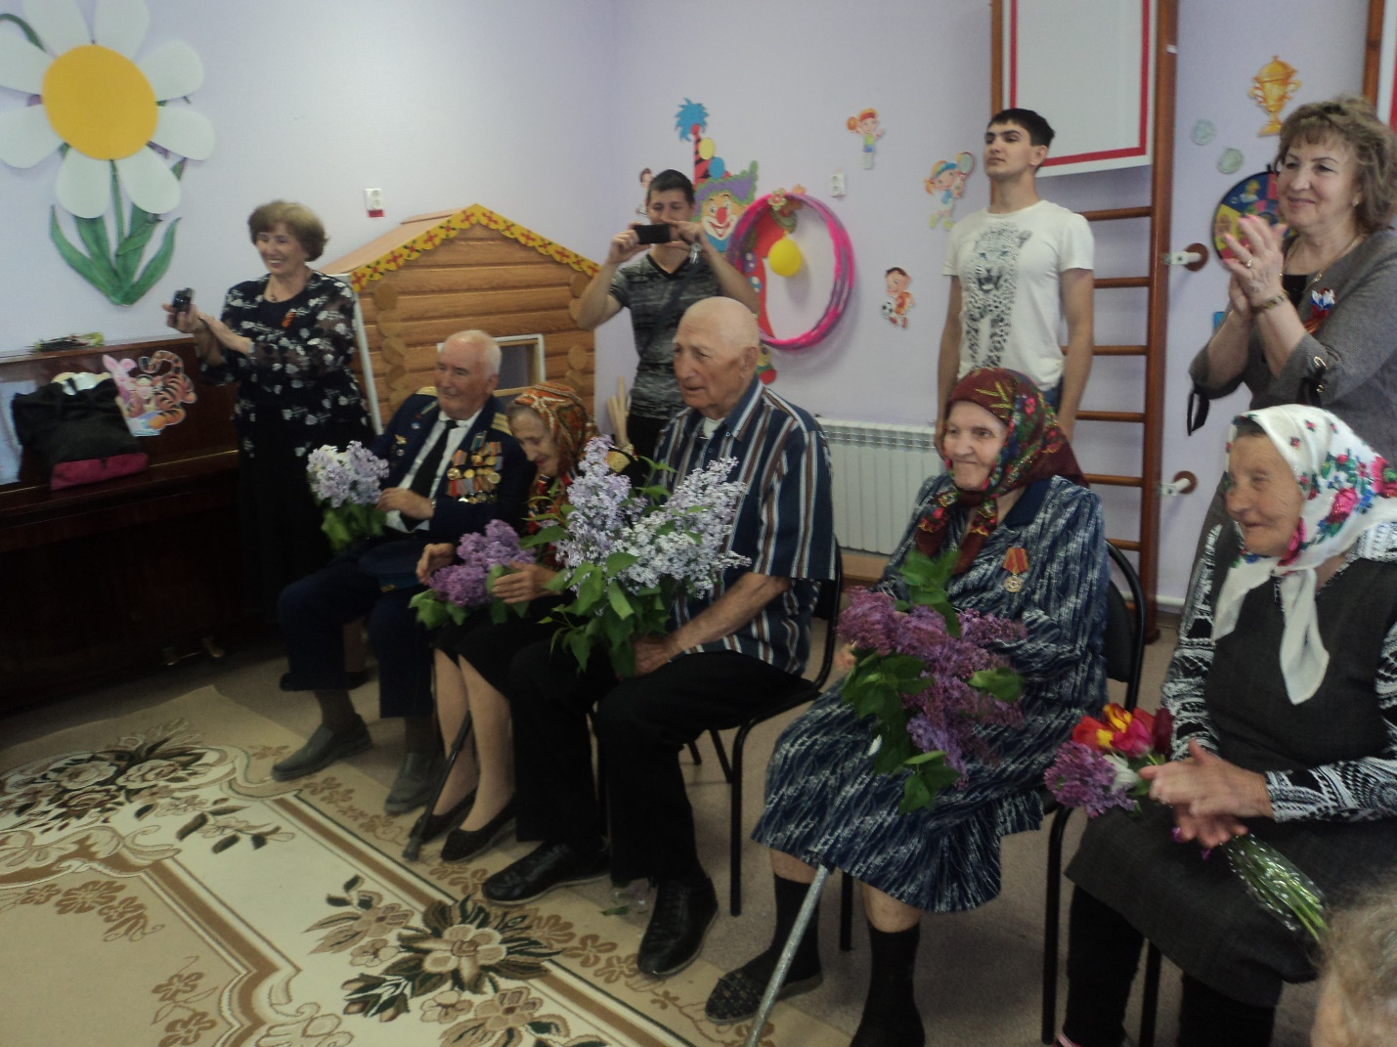
Воспитатель: Была война, но вы пришли живыми, чтоб новой жизни сеять семена.
Во имя павших и живых во имя, фронтовики, наденьте ордена!
Мы родились, когда всё было в прошлом, победе нашей не один десяток лет,
Но как нам близко то, что уже в прошлом. Дай Бог вам, ветераны, долгих лет!
Спасибо вам, что мы войны не знали, что вы нам жизнь своею жизнью дали.
Пусть помнят все про подвиг вашей жизни, пусть люди помнят ваши имена,
И пусть умолкнут войны, что есть в мире, умолкнут войны все и навсегда!
ДЕНЬ ПОБЕДЫ Слова В. Мирясовой, Музыка Т. Петровой
1. Гремят оркестры, подняты знамёна. Сияет солнце и цветёт сирень.
Сегодня у страны непобеждённой – моей России - самый светлый день.
Припев: День Победы, День Победы! Льётся радости река.
День Победы, День Победы – это радость на века!
2. Была война – вторая мировая, до дня Победы был нелёгкий путь.
В огне солдат прошёл его до края. Спасённый мир, об этом не забудь! Припев.
3. Пусть скажут вслух, о чём мечтают дети, и их услышать взрослые должны.
Нам нужен мир на всей большой планете. Нам нужен мир! Мы не хотим войны! Припев.
Выходят дети и читают стихи, ведущая всем детям раздаёт флажки.
М.: Для дружбы, для улыбок и для встреч в наследство получили мы планету.
Нам этот мир завещано беречь, и землю удивительную эту.
Костецкая М.: Мы не дадим стать пеплом и золой тому, что красотой земной зовётся.
Пусть будет мирным небо над землёй, пусть вечно детство звонкое смеётся!
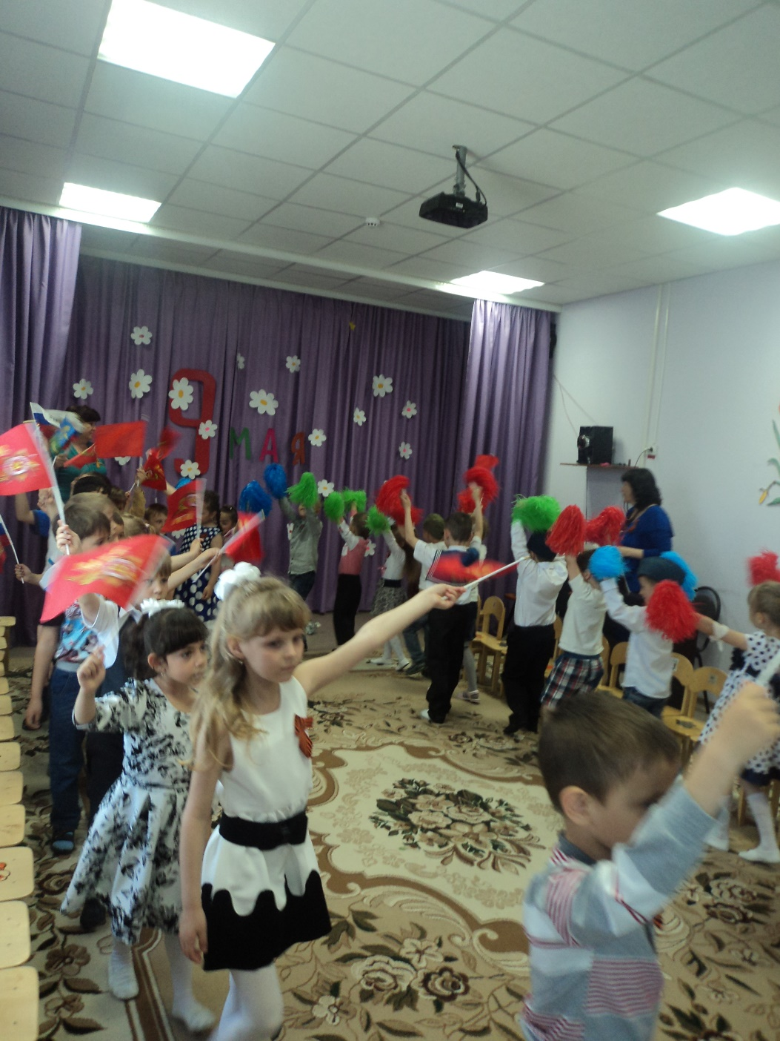
Звучит фонограмма песни «День Победы». Дети обеих групп делают по залу круг почёта, махая поднятыми флажками, и уходят в группы.

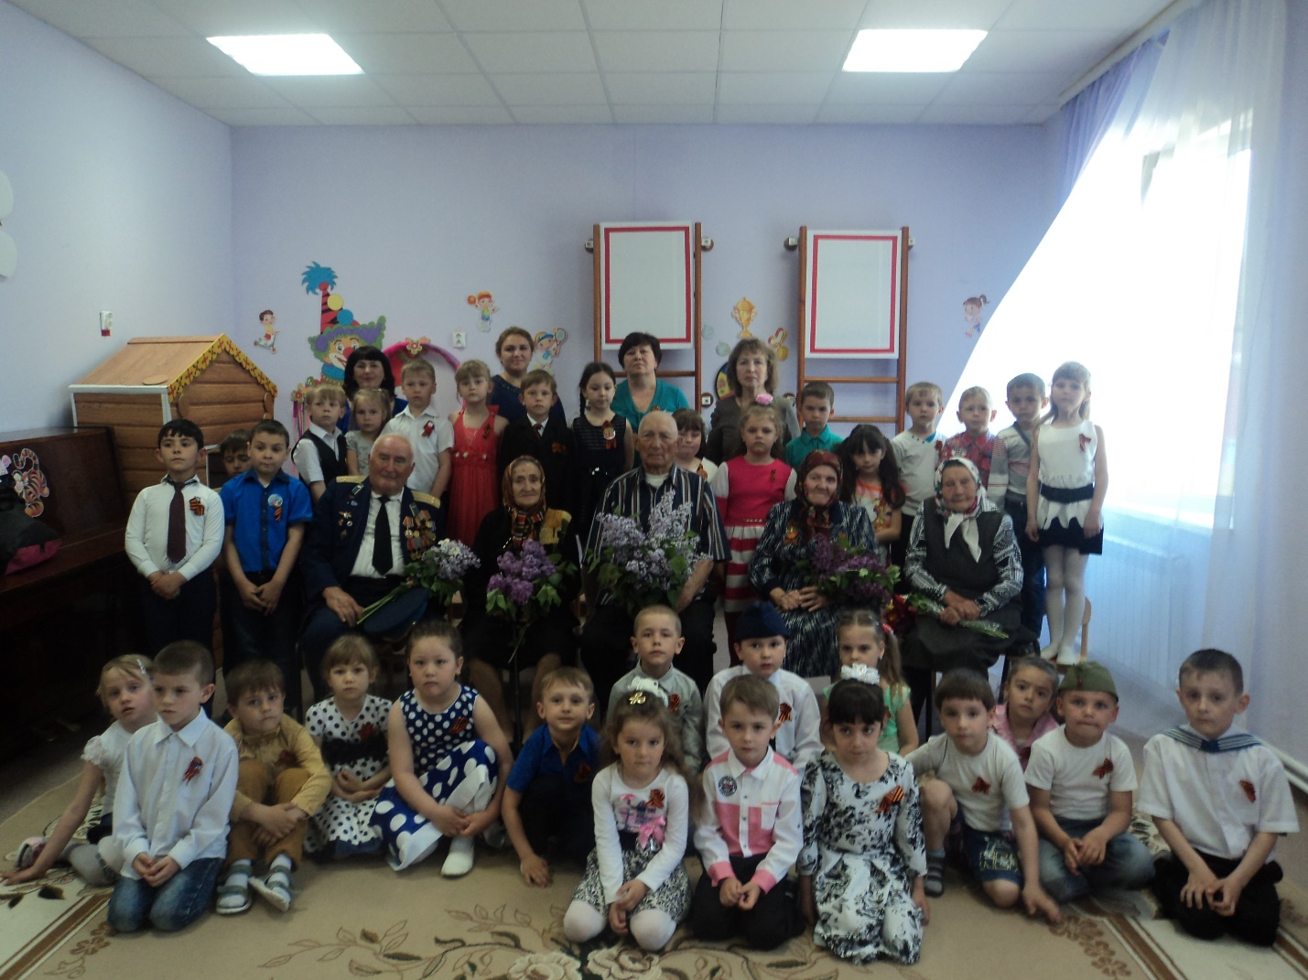
Результаты:
Дети осознали значимость победы в ВОВ для нашего народа. Расширили знания о войне, военной технике, о памятниках и монументах. Дети больше узнали об истории, о героических подвигах своих прабабушек и прадедушек.
Детьми были нарисованы множество рисунков и о войне, и о мире, сделаны поздравительные открытки для гостей- ветеранов, посвященные празднику. Была создана выставка детских работ, посвященных Дню Победы.
Проведен праздничный концерт для ветеранов ВОВ, бабушек и дедушек, посвященный 72- летию Великой Победы «Не забудем их подвиг великий». Все почтили память погибших в войне минутой молчания. После концерта дети старших групп посетили памятник в парке села, куда возложили цветы и почтили память воинам, погибших на войне.
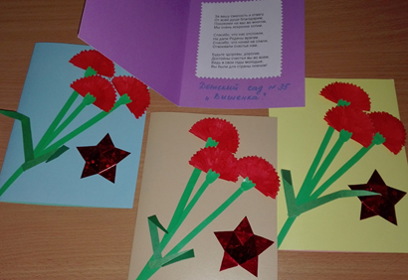
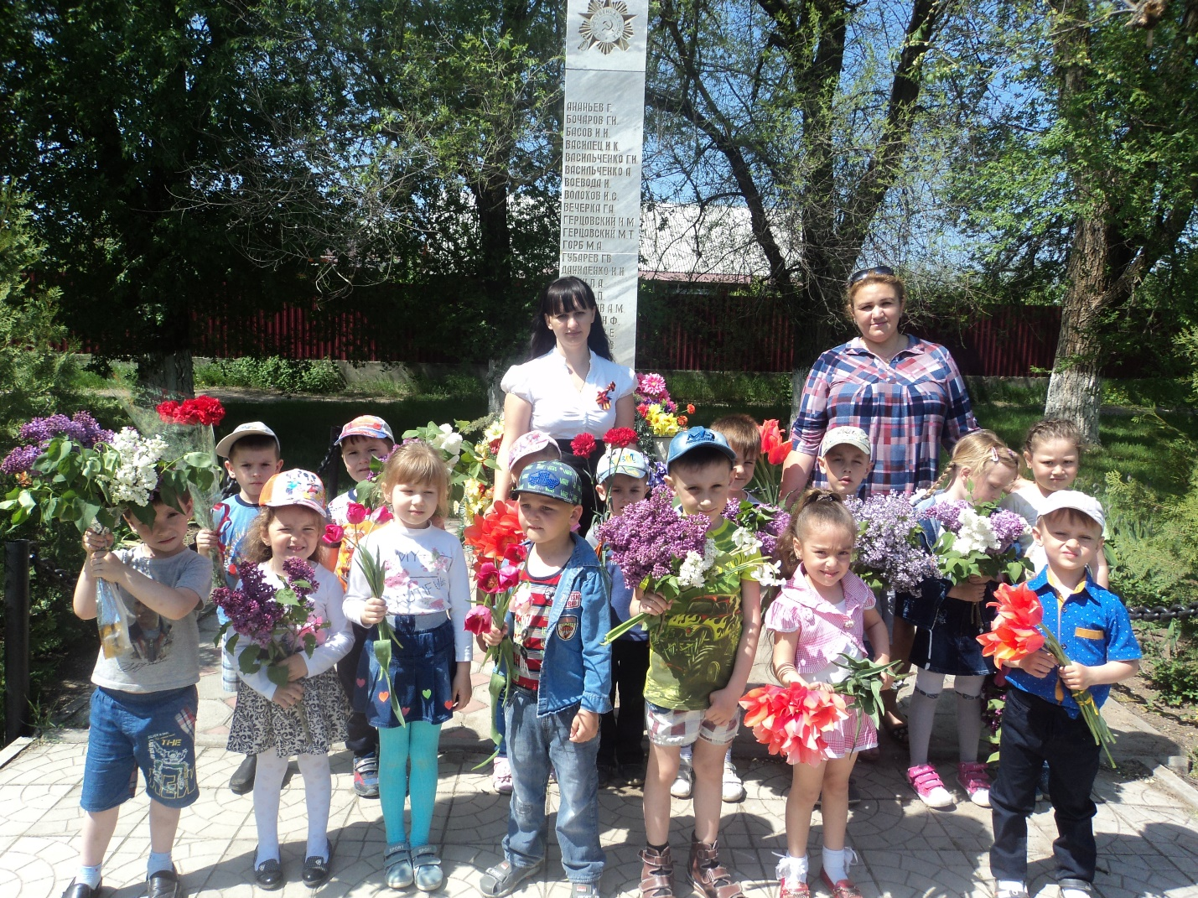
Выводы.
Воспитать патриота своей Родины — ответственная и сложная задача, решение которой в дошкольном детстве только начинается. Планомерная, систематическая работа, использование разнообразных средств воспитания, общие усилия детского сада и семьи, могут дать положительные результаты и стать основой для дальнейшей работы по патриотическому воспитанию.

